
Bestellformular für Fensterbänke max. Länge 3m
Tel.: 056 677 81 85
Fax: 056 677 81 86
www.laminbau.ch
Mettenfeldring 6
5642 Mühlau
info@laminbau.ch
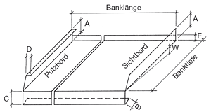
Lamellenstoren, Rolladen
Komponenten, Motoren
Alu- Blechbearbeitung

Bestellung vom:_________________________ Sachbearbeiter/in: _______________________

Firma: ____________________________ Kommission: ___________________________

Strasse: ____________________________ Liefertermin: ___________________________
Plz/Ort ____________________________ Versand per LKW wird abgeholt

Tel. ______________ Fax _______________
Spezialfarbe RAL/NCS auf Wunsch (Mehrpreis) _____________________

Standard Blech 1.5mm: eloxiert RAL 901 reinweiss RAL 140 alu RAL 716 anthrazit RAL 010 weiss RAL 907 graualu

Blech 2mm, eloxiert Blech 3mm, eloxiert Rifferblech, eloxiert Gerstenkorn, eloxiert

Pos | Anzahl | Model | Banklänge  Aussen/Aussen  mm | Banktiefe  mm | Mass  A  30mm  Standard | Mass  B  12mm  Standard | Mass  C  30mm  Standard | Mass  D  min 5mm | Mass  E  min 6mm | Mass / Neigung º  W | Stossblech | Putzbord | Sichtbord | Bemerkungen / Skizze

